Documentation Android Project

# Installation de l’environnement Androïd sous Eclipse:

1. 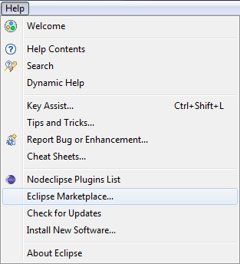
2. 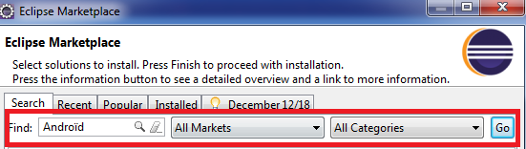
3. 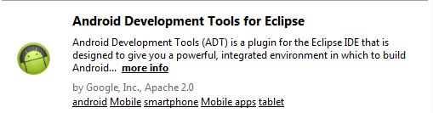
4. Puis cliquer sur « **Install** »

# Modèle MVC – Application Android :

* <http://teamtreehouse.com/library/build-a-blog-reader-android-app/exploring-the-masterdetail-template/the-modelviewcontroller-mvc-design-pattern-2>
* <http://www-igm.univ-mlv.fr/~forax/ens/java-avance/cours/pdf/Android3-Fragment-MVC.pdf>
* <http://code-weblog.com/developpement-dune-appli-android-basee-sur-un-mvc/>